

Departamento de Admisiones y Registro Académico

**GUIA PASO A PASO**

**INSCRIPCIÓN DE ESTUDIANTES NUEVOS PROCESO DE ADMISIÓN**



**INTRODUCCIÓN**

Tenga en cuenta las siguientes instrucciones para diligenciar su inscripción en línea.

**REQUISITOS PARA OBTENER EXENCIÓN EN EL PAGO DE LOS DERECHOS DE INSCRIPCIÓN**

Estarán exentos del pago del formulario y derechos de inscripción los aspirantes que cumplan con los requisitos exigidos en la Resolución Rectoral 001620 de octubre de 2013, Descritos en el instructivo general



Una vez cerradas las inscripciones gratuitas **el 5 de Abril de 2017**, el Departamento de Admisiones el **día 7 de Abril a las 5:00 p.m. publicará un archivo de formularios anulados** a los aspirantes que hayan diligenciado formulario de inscripción de manera gratuita y que no cumplían con los requisitos. A estos aspirantes se les permitirá adquirir un PIN en el Banco Popular **del 6 al 18 de Abril de 2017** y podrán formalizar nuevamente su inscripción vía web hasta **el 18 de Abril a las 11:59 p.m.**

1. **PROCEDIMIENTOS PARA EL PROCESO DE INSCRIPCIÓN CON PIN.**

Pagar los derechos de inscripción en cualquier sucursal del **BANCO POPULAR**, ***del 6 al 18 de Abril de 2017***. VALOR DE LOS DERECHOS DE INSCRIPCIÓN**: $98,400.** En el recibo de consignación, el sistema del banco le registrará un número denominado **PIN**, con el cual podrá formalizar su inscripción en línea a través nuestra página web. ***Le recordamos que el PIN se activa seguidamente, apenas tenga el número asignado, inmediatamente puede formalizar su inscripción***. **No lo compre a terceras personas.**

***Sólo hasta que usted obtenga la citación impresa al examen ha formalizado exitosamente su inscripción. Recuerde que la fecha para confirmar, descargar e imprimir su citación es del 21 al 27 de Abril de 2017.*** Si tiene problemas, primero lea detenidamente el instructivo de inscripción. Si los problemas persisten, acérquese a nuestras oficinas y un funcionario del Departamento de Admisiones y Registro Académico le colaborará en el proceso o comuníquese telefónicamente al número fijo 3197168 celular 3046066488 o al correo electrónico [**inscripciones@mail.uniatlantico.edu.co**](mailto:inscripciones@mail.uniatlantico.edu.co)**.**

Después del cierre de inscripción no se aceptaran reclamos. ***Si usted no formaliza la inscripción en las fechas señaladas, el valor de la inscripción no es reembolsable***.

1. **CREDENCIALES.**

**PARA PRESENTAR EL EXAMEN DE ADMISIÓN ES INDISPENSABLE CONFIRMAR, DESCARGAR E IMPRIMIR LA CREDENCIAL DE CITACIÓN**, la credencial no se obtendrá en el momento de la inscripción, sólo se puede confirmar, descargar e imprimir  **Del 21 al 27 de Abril de 2017**, en la página www.uniatlantico.edu.co, seleccionando el enlace de Admisiones. Recuerde que si usted omite alguno de los dos procedimientos usted NO podrá presentar el examen de Admisión.

**3.** **OBLIGATORIEDAD DEL DOCUMENTO DE IDENTIDAD Y PRUEBAS ESPECÍFICAS.**

Para el día del examen, usted requiere presentar EL ORIGINAL de alguno de los siguientes documentos, de lo contrario **NO PODRÁ REALIZAR EL EXAMEN DE ADMISION.** Evite inconvenientes, **NO SE ACEPTARÁ FOTOCOPIA.**

**UNICOS DOCUMENTOS VALIDOS**

|  |  |  |
| --- | --- | --- |
|  |  |  |
| Comprobante de documento en tramite | Pasaporte | Tarjeta de identidad |
|  |  |  |
| Cédula de ciudadanía | Contraseña de cédula | Cédula de ciudadanía |

Recuerde que los aspirantes a la facultad de Bellas Artes y Licenciatura en Cultura Física, Recreación y Deportes (***inscritos en primera o segunda opción***) deben presentar adicionalmente una prueba específica. Esta prueba de aptitud la presentarán solo los convocados es decir los que obtengan un puntaje igual o superior a los 400 puntos en el examen de admisión. El listado de convocados será publicado el día miércoles 25 de Mayo de 2017.

**REQUISITOS Y PROCEDIMIENTO DE INSCRIPCION PARA ASPIRANTES CON DISCAPACIDAD**

Las personas con discapacidad interesados en realizar el proceso de inscripción deberán hacerlo a través del Programa **DiverSer** (P5) de la Vicerrectoría de Docencia, cumpliendo con los siguientes requisitos:

1. Poseer título de bachiller o próximo a culminar sus estudios
2. Haber realizado las pruebas ICFES o Saber 11
3. Presentar certificado de discapacidad o certificado médico en el cual se encuentre su diagnóstico.

**Procedimiento:**

1. Escribir al correo [inscripcionesinclusion@mail.uniatlantico.edu.co](mailto:inscripcionesinclusion@mail.uniatlantico.edu.co) indicando su nombre completo, documento de identidad, teléfono y/o celular de contacto, correo electrónico y anexando la siguiente documentación:

* Copia de la Cédula o Tarjeta de Identidad
* Copia del Diploma de Bachiller
* Copia del  resultados ICFES  o copia de la citación para la prueba ICFES donde está el registro del número AC
* Copia certificado médico o  Historia Clínica donde se especifique el diagnóstico de la discapacidad

Al recibir el correo el programa DiverSer le estará contactando para citar a una entrevista e iniciar el proceso de inscripción.

1. Presentarse a la entrevista en la fecha y hora que se le asigne por parte del programa **DiverSer**
2. Imprimir su citación para presentar el examen de admisión en la siguiente fecha exclusivamente desde el 20 al 27 de abril de 2017, después de esa fecha el sistema **NO** permitirá bajo ningún motivo descargar citaciones.



**Nota:** A fin de garantizar un proceso de inclusión y las adecuaciones pertinentes para el examen de admisión, es indispensable que el proceso de inscripciones se realice directamente con el Programa **DiverSer**, para lo cual podrá contactar a través del correo [inscripcionesinclusion@mail.uniatlantico.edu.co](mailto:inscripcionesinclusion@mail.uniatlantico.edu.co) o personalmente en la oficina ubicada en el salón P-5.

**OBSERVACIONES IMPORTANTES**

* Cada aspirante sólo puede tramitar una solicitud de ingreso por período académico. Si usted se inscribe y posteriormente lo vuelve a hacer con otro PIN, sólo será válida la última inscripción realizada.
* El resultado de cada proceso de admisión sólo es válido para el periodo académico y el programa para el cual se presenta.
* Bajo ninguna circunstancia, la Universidad reserva cupos para siguientes periodos académicos.
* Una vez inscrito no se permite el cambio de los programas escogidos. Una vez realizada la inscripción no se aceptarán modificaciones en el registro (cambio de opciones en la escogencia de los programas). Por ello debe ser muy cuidadoso al escoger el programa al que aspira tanto en la primera como en la segunda opción, pues una vez realizada no podrá cambiarla.
* En caso de no llenarse los cupos en un programa determinado, la Universidad se reserva el derecho de postergar, en ese programa, el inicio de las actividades académicas.
* Bajo ninguna circunstancia la Universidad realiza reembolso de los derechos de inscripción y éste no será válido para otra admisión.
* Si es miembro de alguna comunidad **Indígena**, **Afrodescendiente** o **Raizal**, usted deberá informarlo mediante el registro de inscripción en línea. En caso de no hacerlo, no contara con los beneficios ofrecidos. Recuerde que este beneficio solo se adquiere al momento de su ingreso a la institución.

A continuación detallamos paso a paso el proceso de inscripción en línea. Antes de iniciarlo tenga a mano los siguientes datos:

**INSCRIPCIÓN A UN PROGRAMA ACADÉMICO**

* el SNP de las pruebas del Examen de Estado ICFES y el puntaje,
* el número de su documento de identidad,
* el estrato de su residencia actual, dirección y teléfono,
* el nombre completo y código ICFES del colegio del cual egresó y la respectiva jornada,
* el valor de la pensión mensual, fecha de terminación de estudios secundarios (mes, año y día),
* modalidad del Colegio. (comercial, académico, clásico, industrial, pedagógico, agropecuario, artes, otro)
* nombre de los padres, ciudad de residencia, edad, cédula, sitio de trabajo e ingresos mensuales.

MacintoshHD:Users:sarakarinasolanogalindo:Desktop:Captura de pantalla 2015-09-07 a las 5.03.06 p.m..pngUna vez se ha tenido en cuenta lo anterior, por favor Ingrese a [www.uniatlantico.edu.co](http://www.uniatlantico.edu.co) y seleccione la opción **“Inscripción en Línea”.** En la siguiente ventana dé clic en “**Inscríbase Aquí”,** la cual que registra tres opciones:

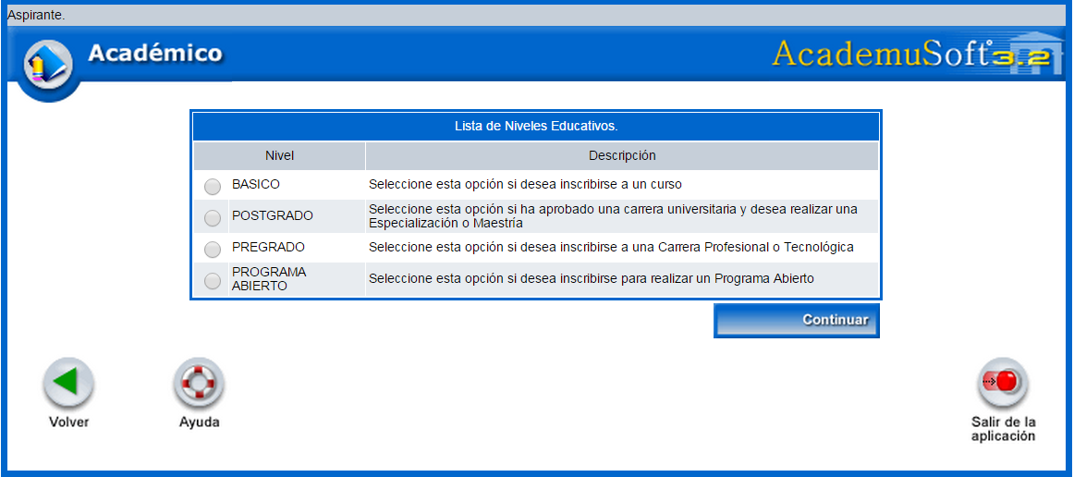Haga clic en el botón **“Inscribirse”.** En este momento empieza su proceso de inscripción. Seleccione el tipo de Nivel Educativo al que aspira ingresar: En este caso sería **PREGRADO**, dé clic en el rótulo y luego en el botón **Continuar.**

Ahora dé clic en el botón **REALIZAR INSCRIPCIÓN**

Recuerde leer atentamente el contenido, si acepta los términos del **Contrato de Inscripción**, se compromete a registrar información verdadera en todos los formularios. En el caso de encontrarse falsedad en la información que ingrese, su inscripción será anulada. Dé clic en Acepto los términos del contrato y luego **Continuar.**

En la siguiente ventana seleccione el tipo de documento (cédula CC o tarjeta de identidad TI)**,** y luego escriba el número sin guiones ni puntos. Dé clic en **Aceptar.** Si usted se inscribió



anteriormente le aparecerá el botón **“Modificar Aspirante”**, para que modifique y actualice sus datos.

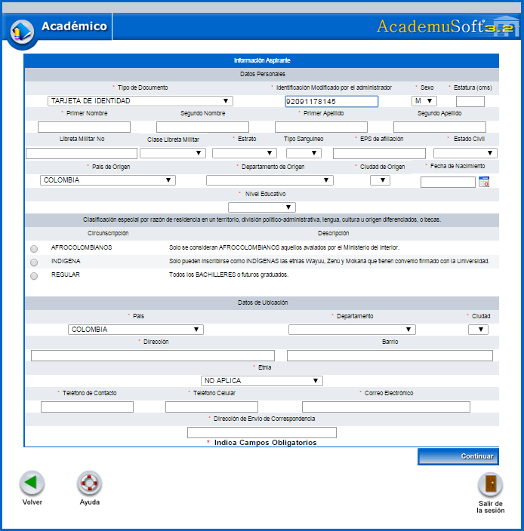

Debe indicar el grupo étnico al cual usted pertenece y es avalado por el ministerio del interior. Si usted no lo hace, no tendrá derecho a los beneficios ofrecidos.

En **Datos Personales** se desplegará una ventana donde usted debe ingresar toda su información personal: nombres completos, lugar de expedición de su Documento de Identidad, Libreta Militar (si la tiene), Ciudad donde reside, Tipo Sanguíneo, EPS (si esta afiliado a una entidad de salud por favor escríbala), Estado Civil, Dirección de Residencia, Teléfono, Correo Electrónico. **LOS CAMPOS CON ASTERISCO ROJO SON OBLIGATORIOS.**

Ingrese todos los datos y dé clic en el botón **CONTINUAR.**

En **Estudios Secundarios** registre los datos del colegio, si es oficial o privado, para la fecha de terminación de su bachillerato, dé clic en el ícono de calendario que aparece al lado derecho. Inmediatamente se abrirá una ventana, para que seleccione el mes, año y día respectivamente.

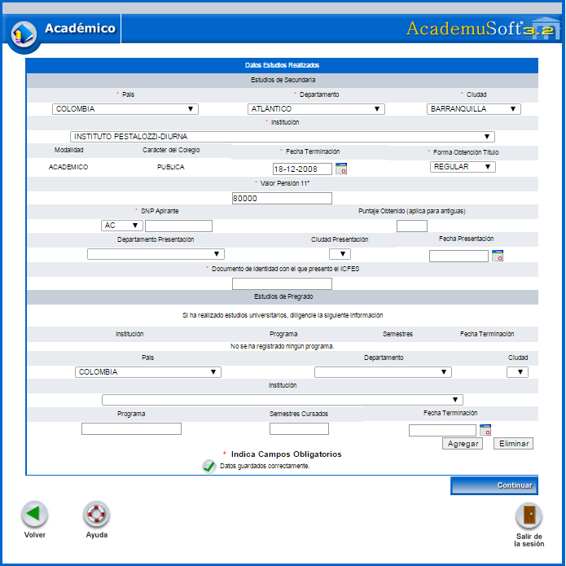

El **SNP** del aspirante es el número de Registro del **Informe de Resultados del Examen de ICFES**; por ejemplo: AC200256, usted solo debe digitar los números, ingrese la fecha del último día de la presentación de su Examen de Estado.

ADVERTENCIA. Si usted no tiene el código de su examen de Estado, no se puede inscribir. La Universidad verificará ante el ICFES el código del examen de Estado de los aspirantes que sean admitidos. En caso de falsedad o inexactitud, la Universidad procederá a invalidar la admisión o la matrícula, sin perjuicio de la respectiva demanda penal. Si el Examen de Estado ICFES fue presentado **antes del año 2000**, debe digitar el puntaje obtenido. Si el Examen de Estado ICFES fue presentado **a partir del año 2000,** no debe digitar ningún puntaje. ***Para inscribirse no requiere los resultados de las pruebas icfes: sólo el número SNP asignado en el momento de su inscripción a las pruebas Icfes.*** Dé clic en el botón **CONTINUAR.**

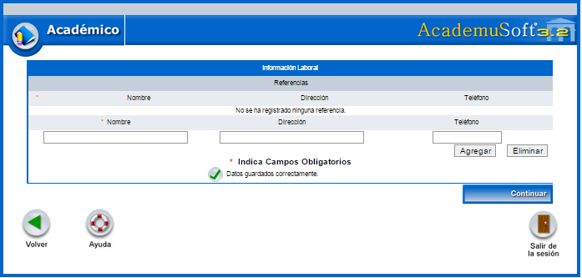Digite en mayúscula los **Datos de los Familiares** de quien depende económicamente (no debe registrar datos de padre o madre fallecidos), nombres, cédula, ocupación, edad, nivel educativo, departamento y ciudad donde reside, sitio de trabajo donde labora (entidad o lugar), país, departamento y ciudad donde labora.

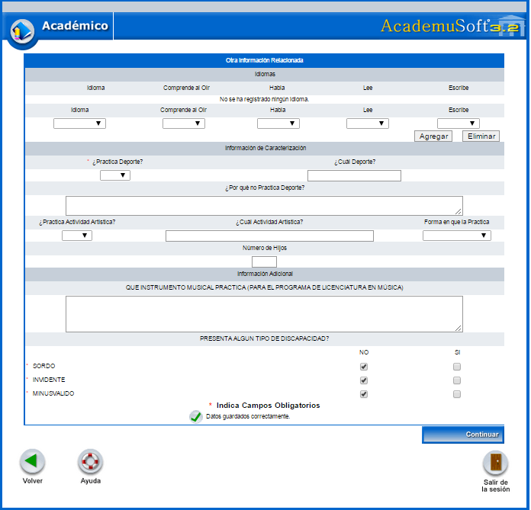

Por favor, marque el tipo de discapacidad y lea con atención el literal E del punto 4, en el presente instructivo,

Una vez diligenciados los datos del familiar, dé clic en el botón **Agregar** y continúe con los demás **Datos de Familiares**. Tenga en cuenta que en el mismo formulario debe diligenciar la **Información Socioeconómica.** Si no va a **Agregar** más información a la lista de **Datos Familiares** entonces dé clic en el botón **Continuar.**

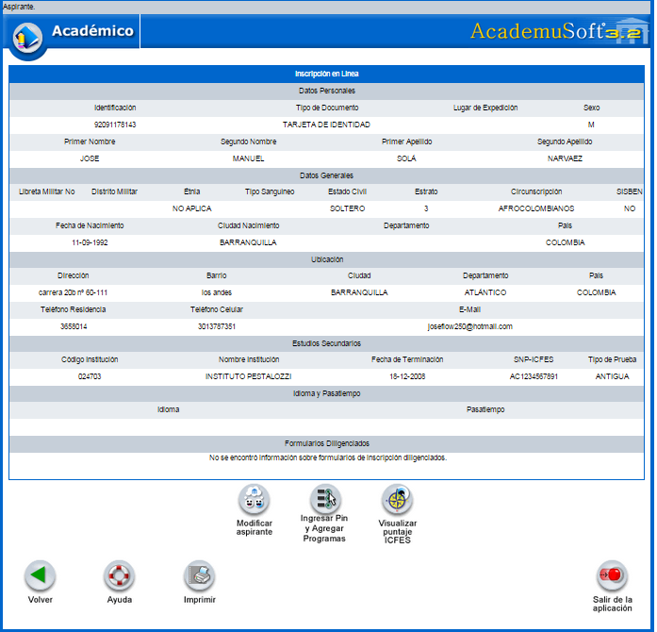



Si usted ha ingresado todos los datos anteriores en una fecha anterior a la digitalización del número de pago, tenga en cuenta que sus datos ya aparecerán registrados en los formularios anteriores, y debe continuar con el proceso dando clic.

De clic al botón **Agregar** para seleccionar el Programa Académico al cual usted aspira ingresar.

En esta ventana debe seleccionar la Universidad del Atlántico - Ciudadela Universitaria, Metodología: Presencial: Pregrado. Modalidad: Universitaria. Dé clic en el botón **Buscar.**



A continuación se desplegará un listado de programas académicos donde debe marcar el rótulo correspondiente al programa al que desea inscribirse (**Recuerde que la lista de programas esta paginada**).

Dé clic en el botón **Agregar.**

En esta ventana usted podrá ver el programa académico que ha elegido, marque el rótulo y luego dé clic en el botón **Continuar.**



Luego espere un momento mientras el sistema registra la información que usted acaba de ingresar.

Posteriormente aparece el mensaje **“el formulario de inscripción se registró en forma exitosa”.** Dé clic en **Imprimir. RECUERDE QUE ESTE DOCUMENTO DEBE IMPRIMIRLO**.

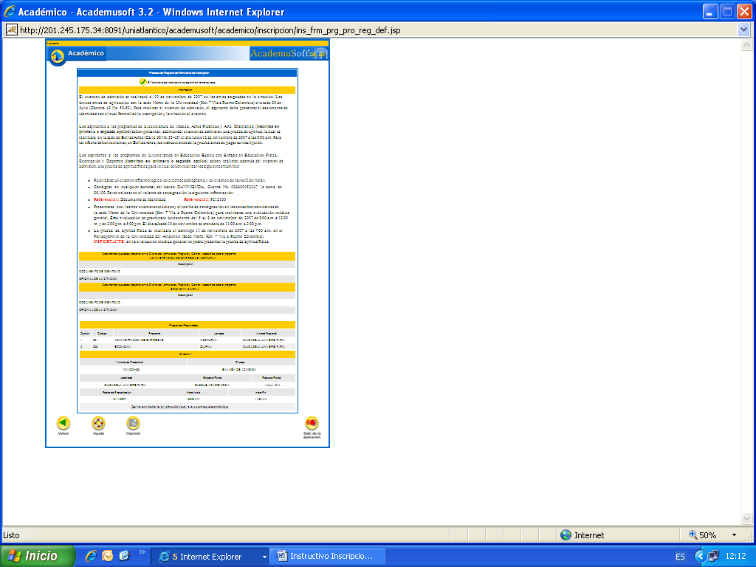



Dé clic en **Volver** para imprimir su Registro de inscripción en línea, el cual le permite comprobar que ha realizado su inscripción.



**Nota: Este formulario de inscripción en línea solo lo podrá ver si el computador tiene instalado el programa Adobe Reader.** Dé clic en **Cerrar** para que otras personas no puedan ver ni modificar su información.